算法分析理论及应用实验指导书

成都信息工程学院软件工程学院
2019年12月

目录
实验1 算法的时空复杂度分析 3
实验2 蛮力法在排序问题中的应用 8
实验3 减治法的具体应用 10
实验4 分治问题实践 11
实验5 动态规划问题实践 13
实验6 贪心问题实践 14
实验7 回溯问题的实践 15

实验1 算法的时空复杂度分析
一、实验目的
1. 培养学生分析算法复杂度的能力并且能够描述算法复杂性的一些基本理论。
2. 通过教学案例培养学生的逻辑思维能力，能够分析算法复杂性，并且能够计算算法的时空复杂性。
二、实验要求
1．复习数据结构中时间复杂度的计算。
2．阅读实验程序完成下面的实验内容并上机测试运行。
3．整理并上交实验报告（内容要求参见实验报告模板）。
三、实验内容
1. 分析顺序查找算法的最好、最坏和平均复杂度

int seqSearch(int a[ ], int n, int k)
{ int i=0;
while (i<n && a[i]!=k)
i++;
if (i<n) return i;
else return -1;
}

2. 阅读以下代码并分析其时间复杂度

#include <iostream.h>
void BubbleSort(int r[ ], int n);

int main()
{
int i, r[]={4,3,9,2,6,1};
cout<<"排序前：";
for(i=0;i<6;i++)
cout<<r[i]<<" ";
cout<<endl;
BubbleSort(r,6);
cout<<"排序后：";
for(i=0;i<6;i++)
cout<<r[i]<<" ";
cout<<endl;
return 0;
}
void BubbleSort(int r[ ], int n)
{
int bound, exchange = n - 1; //第一趟起泡排序的区间是[0,-1]
while (exchange != 0) //当上一趟排序有记录交换时
{
bound = exchange; exchange = 0;
for (int j = 0; j < bound; j++) //一趟起泡排序区间是[0, bound]
if (r[j] > r[j + 1]) {
int temp = r[j]; r[j] = r[j + 1]; r[j + 1] = temp;
//交换记录
exchange = j; //记载每一次记录交换的位置
}
}
}

请给出该程序的时间复杂度。
请回答该程序的源操作：
请回答该程序的控制语句：

2. 阅读以下程序，并分析时间复杂度：

/*顺序表的归并操作*/
#include <stdio.h>
#include <conio.h>
#include <iostream.h>
#include <stdlib.h>
#define Length 10
#define LISTINCREMENT 10
#define TRUE 1
#define FALSE 0
#define OK 1
#define ERROR -1
#define OVERFLOW -2
typedef int Status;
typedef int ElemType;
typedef struct lineorder{
int *elem;
int length;
int listsize;
}SqList;

Status initlist_Sq(SqList &L) /*初始化顺序表*/
{ L.elem=(ElemType *)malloc(sizeof(ElemType)*Length);
if(!L.elem) exit(OVERFLOW);
L.listsize=Length;
L.length=0;
return OK;
}

void destroylist(SqList &c) /*销毁顺序表*/
{
free(c.elem);
c.elem=NULL;
c.length=0;
}

void clearlist_Sq(SqList &c) /*清空顺序表*/
{ c.length=0; }

Status listempty_Sq(SqList c) /*测试顺序表是否为空*/
{
if(c.length!=0) return(FALSE);
return(TRUE);
}
Status ListInsert_Sq(SqList *L, int i,ElemType e) /*在第i个位置上插入一个元素*/
{ int j,*newbase;
if (i<1 || i>L->length+1) return ERROR;
if (L->length >= L->listsize){
newbase=(ElemType *)realloc(L->elem,(L->listsize+LISTINCREMENT)*sizeof(ElemType));
if (!newbase) exit(OVERFLOW);
L->elem=newbase; L->listsize+=LISTINCREMENT;
}
for (j=L->length ; j>=i ; --j)
L->elem[j]=L->elem[j-1];
L->elem[j]=e ; ++L->length ;
return OK;
}

void Print_Sq(char *ch,SqList L) /*输出顺序表*/
{ int i;
if (listempty_Sq(L))
printf("\n%s Sequential List 's length is %d. It's empty!",ch,L.length);
else
printf("\n%s Sequential List's length is %d. These element are : ",ch,L.length);
for(i=0;i<L.length;i++)
printf(" %d",L.elem[i]);
}

int LocateElem_Sq(SqList *L,ElemType e) /*返回元素e在顺序表中的位置*/
{ int i=1;
ElemType *p;
p=L->elem;
while(i<=L->length &&!(*p==e)) {i++; p++;}
if(i<=L->length) return i;
return FALSE;
}

union_Sq(SqList *La,SqList Lb)
{
int i,La_len=La->length,Lb_len=Lb.length,j;
ElemType e;
for(i=1;i<=Lb_len;i++){
e=Lb.elem[i-1];
if(!LocateElem_Sq(La,e))
ListInsert_Sq(La,++La_len,e);
}
return OK;
}

MergeList(SqList La,SqList Lb,SqList *Lc)
{ int i=1,j=1,k=0,La_len=La.length,Lb_len=Lb.length;
ElemType ai,bj;
while((i<=La_len)&&(j<=Lb_len))
{ ai=La.elem[i-1]; bj=Lb.elem[j-1];
if(ai<=bj) {ListInsert_Sq(Lc,++k,ai);i++;}
else {ListInsert_Sq(Lc,++k,bj);j++;}
}
while(i<=La_len) {ai=La.elem[-1+i++];ListInsert_Sq(Lc,++k,ai);}
while(j<=Lb_len) {bj=Lb.elem[-1+j++];ListInsert_Sq(Lc,++k,bj);}
return OK;
}
void main()
{ ElemType e;
SqList La,Lb,Lc;
int n,i;
clrscr();
initlist_Sq(La);
initlist_Sq(Lb);
printf("\nInput a number of the element in the Sequential List La (n<=%d):",Length);
scanf("%d",&n);
printf("\nEnter these elements:");
for(i=1;i<=n;i++)
{scanf("%d",&e);
ListInsert_Sq(&La,i,e);}
printf("\nInput a number of the element in the Sequential List Lb (n<=%d):",Length);
scanf("%d",&n);
printf("\nEnter these elements:");
for(i=1;i<=n;i++)
{scanf("%d",&e);
ListInsert_Sq(&Lb,i,e);}
Print_Sq("La",La);
printf("\n");
Print_Sq("Lb",Lb);
union_Sq(&La,Lb);
printf("\n");
Print_Sq("La after union (La&Lb)",La);
initlist_Sq(Lc);
MergeList(La,Lb,&Lc);
printf("\n");
Print_Sq("Lc (La or Lb)",Lc);
printf("\n");
clearlist_Sq(Lc);
Print_Sq("Lc after clear",Lc);
getch();

请回答：ListInsert_Sq方法的时间复杂度；MergeList的时间复杂度。

实验2 蛮力法在排序问题中的应用
一、实验目的
- 理解蛮力法的思想，算法策略。
- 重点掌握排序问题中的蛮力法
二、实验要求
- 复习数据结构中的各种排序方法。
- 复习C语言中的基本操作。
- 完成下面的实验内容并上机测试运行。
- 整理并上交实验报告。
三、实验内容
- 选择排序。（完成实验代码、伪代码、分析该算法的时空复杂度。）
选择排序描述：选择排序开始的时候，扫描整个序列，找到整个序列的最小记录和序列中的第一个记录交换，从而将最小记录放到它在有序区的最终位置上，然后再从第二个记录开始扫描序列，找到n-1个序列中的最小记录，再和第二个记录交换位置。一般地，第i趟排序从第i个记录开始扫描序列，在n-i+1（1≤i≤n-1）个记录中找到关键码最小的记录，并和第i个记录交换作为有序序列的第i个记录。
请完成选择排序，并且编码实现。
- 冒泡排序。（完成实验代码、伪代码、分析该算法的时空复杂度。）
冒泡排序的基本思想就是：从无序序列头部开始，进行两两比较，根据大小交换位置，直到最后将最大（小）的数据元素交换到了无序队列的队尾，从而成为有序序列的一部分；下一次继续这个过程，直到所有数据元素都排好序。算法的核心在于每次通过两两比较交换位置，选出剩余无序序列里最大（小）的数据元素放到队尾。
- 进阶提高题。（选做）小组讨论、编程完成鸡尾酒排序法并分析鸡尾酒排序法的时间复杂度以及该排序算法的交换次数。
鸡尾酒排序法，又名双向冒泡排序法，算法传统冒泡法的一点改进。鸡尾酒排序的思想就是在从前往后依次循环依靠邻近数据交换实现结果的同时，依次从后往前循环数据交换。前者交换获取未排序最大值，而后者交换获取未排序最小值。
利用鸡尾酒排序法，如下例：
第一轮：（同冒泡排序、8,1交换）
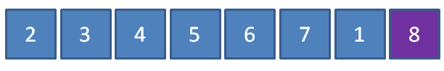
第二轮：（从右往左进行比较和交换）
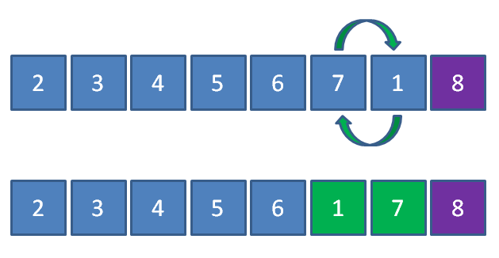
接下来：（1和6相比较交换）
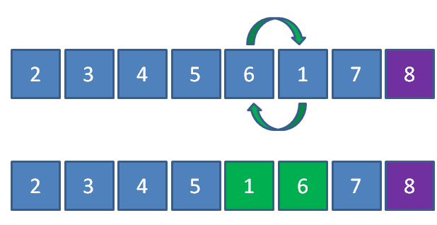
在接下来：
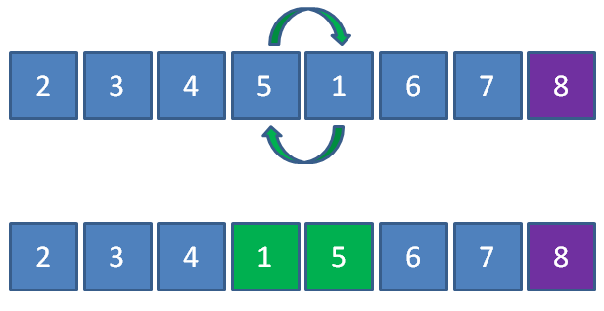
在接下来：1和4、3、2进行交换，结果如下：
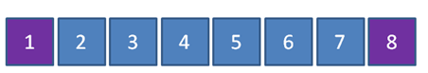
第三轮（虽然已经有序，但是流程没有结束）
需要重新从左向右进行比较和交换，比较和交换位置不变后，证明已经有序，排序结束。

实验3 减治法的具体应用
一、实验目的
- 理解减治法的思想，算法策略。
- 掌握利用减治法解决问题的基本思想，会用高级语言对算法进行描述，并对算法复杂度（时间和空间）进行分析。
二、实验要求
- 复习数据结构中的各种排序算法以及查找算法。
- 复习C语言中的基本操作。
- 完成下面的实验内容并上机测试运行。
- 整理并上交实验报告（内容要求参见实验报告模板）。
三、实验内容
1. 堆排序（请完成堆排序的设计策略描述、时间复杂度的分析、伪代码以及代码实现）
堆排序的基本思想是：将待排序序列构造成一个大顶堆，此时，整个序列的最大值就是堆顶的根节点。将其与末尾元素进行交换，此时末尾就为最大值。然后将剩余n-1个元素重新构造成一个堆，这样会得到n个元素的次小值。如此反复执行，便能得到一个有序序列了

2. 折半查找（请完成折半查找的设计策略描述、时间复杂度的分析、伪代码以及代码实现）

3.二叉查找树查找（请完成二叉查找树查找算法的设计策略描述、时间复杂度的分析、伪代码以及代码实现）

4. （选做）假币问题：在n枚外观相同的硬币中，有一枚是假币，并且已知假币较轻。通过一架来任意比较两组硬币，从而得知两组硬币的重量是否相同，或者哪一组更轻一些，假币问题要求设计一个高效的算法来检测出这枚假币。请编码实现。

实验4 分治问题实践
一、实验目的
- 理解分治法的思想，算法策略。
- 掌握利用分治法解决问题的基本思想，会用高级语言对算法进行描述，并对算法复杂度（时间和空间）进行分析。
二、实验要求
- 复习数据结构中的快速排序以及归并排序算法，并且体会完成快速排序和归并排序的分治策略实现。
- 完成下面的实验内容上机测试运行并分析其时间复杂度。
- 整理并上交实验报告。
三、实验内容
1. 快速排序（请完成快速排序的设计策略描述、时间复杂度的分析、伪代码以及代码实现）

2.归并排序（请完成归并排序的设计策略描述、时间复杂度的分析、伪代码以及代码实现）

3.（高阶以及应用：选做）设有n=2k个选手要进行网球循环赛，要求设计一个满足以下要求的比赛日程表：
（1）每个选手必须与其他n-1个选手各赛一次。
（2）每个选手一天只能赛一次。
（3）循环赛在n-1天之内结束。
【问题求解思路解析】按问题要求可将比赛日程表设计成一个n行n-1列的二维表，其中第i行、第j列表示和第i个选手在第j天比赛的选手。
假设n位选手被顺序编号为1、2、…、n（2^{k}）。

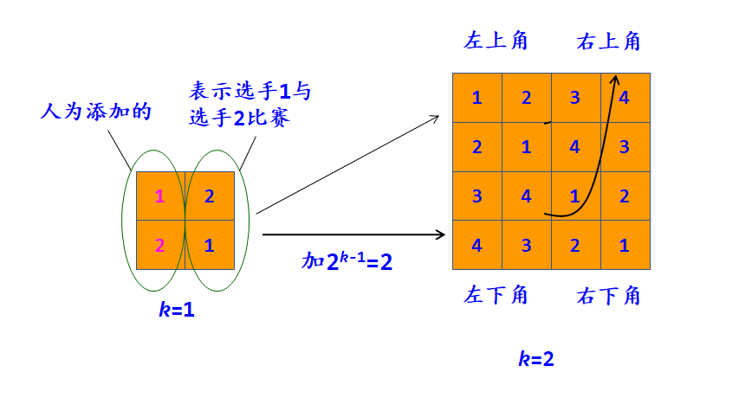
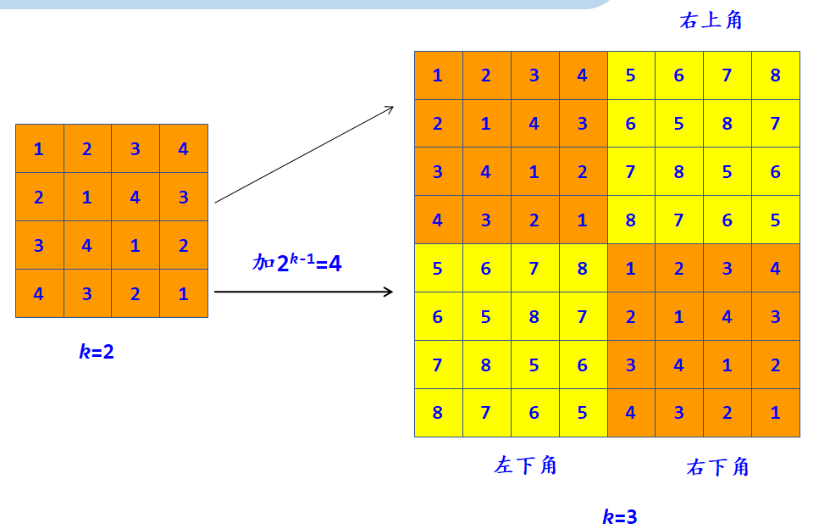
将n=2k问题划分为4部分：
（1）左上角：左上角为2k-1个选手在前半程的比赛日程（k=1时直接给出，否则，上一轮求出的就是2k-1个选手的比赛日程）。
（2）左下角：左下角为另2k-1个选手在前半程的比赛日程，由左上角加2k-1得到，例如22个选手比赛，左下角由左上角直接加2（2k-1）得到，23个选手比赛，左下角由左上角直接加4（2k-1）得到。
（3）右上角：将左下角直接复制到右上角得到另2k-1个选手在后半程的比赛日程。
（4）右下角：将左上角直接复制到右下角得到2k-1个选手在后半程的比赛日程。

实验5 动态规划问题实践
一、实验目的
- 理解动态规划问题的思想，算法策略。
- 掌握利用动态规划解决问题的基本思想，会用高级语言对算法进行描述，并对算法复杂度（时间和空间）进行分析。
二、实验要求
- 完成下面的实验内容（数塔问题和背包问题）并上机测试运行。
- 整理并上交实验报告。
三、实验内容
1. 数塔问题问题描述：从数塔的顶层出发，在每一个结点可以选择向左走或向右走，一直走到最底层，要求找出一条路径，使得路径上的数值和最大。（请完成算法额时间复杂度、伪代码以及代码的编写）
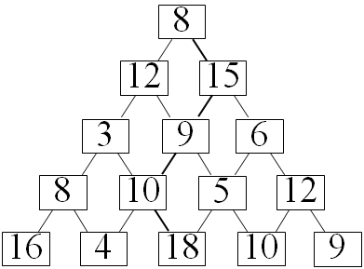

- 0/1背包问题：给定n种物品和一个背包，物品i的重量是w_{i}，其价值为v_{i}，背包的容量为C。背包问题是如何选择装入背包的物品，使得装入背包中物品的总价值最大。如果在选择装入背包的物品时，对每种物品i只有两种选择：装入背包或不装入背包，即不能将物品i装入背包多次，也不能只装入物品i的一部分。

例如：有5个物品，其重量分别是{2, 2, 6, 5, 4}，价值分别为{6, 3, 5, 4, 6}，背包的容量为10，动态规划法求解0/1背包问题。

实验6 贪心问题实践
一、实验目的
- 理解贪心问题的思想，算法策略。
- 掌握利用贪心解决问题的基本思想，会用高级语言对算法进行描述，并对算法复杂度（时间和空间）进行分析。
二、实验要求
- 完成图着色问题并上机测试运行。
- 完成最小生成树问题并上机测试运行。
- 实现基于贪心策略的背包问题。
- 整理并上交实验报告。
三、实验内容
1. 图着色问题：给定无向连通图G=(V, E)，求图G的最小色数k，使得用k种颜色对G中的顶点着色，可使任意两个相邻顶点着色不同。
（1）任选一顶点着颜色1，在图中寻找尽可能多的顶点用颜色1着色；
（2）选取不能用颜色1着色的顶点，用颜色2着色，在图中寻找尽可能多的顶点用颜色2着色；（3）直到所有顶点都被着色停止算法。
请写出算法时间复杂度、算法策略，算法伪代码以及代码实现。
2. 生成最小生成树的方法包含有Prim算法，其思想如下：
1）以某一个点开始，寻找当前该点可以访问的所有的边；
2）在已经寻找的边中发现最小边，这个边必须有一个点还没有访问过，将还没有访问的点加入我们的集合，记录添加的边；
3）寻找当前集合可以访问的所有边，重复2的过程，直到没有新的点可以加入；
4）此时由所有边构成的树即为最小生成树。
请解释Prim算法是如何采用贪心策略的，请写出算法时间复杂度、算法策略，算法伪代码以及代码实现。
3. 背包问题：设有编号为1、2、…、n的n个物品，它们的重量分别为w₁、w₂、…、w_{n}，价值分别为v₁、v₂、…、v_{n}，其中w_{i}、v_{i}（1≤i≤n）均为正数。有一个背包可以携带的最大重量不超过W。
求解目标：在不超过背包负重的前提下，使背包装入的总价值最大（即效益最大化），与0/1背包问题的区别是，这里的每个物品可以取一部分装入背包。请写出算法时间复杂度、算法策略，算法伪代码以及代码实现。
4.（附加题）假设有一个需要使用某一资源的n个活动所组成的集合S，S={1，…，n}。该资源任何时刻只能被一个活动所占用，活动i有一个开始时间bi和结束时间ei（bi<ei），其执行时间为ei-bi，假设最早活动执行时间为0。一旦某个活动开始执行，中间不能被打断，直到其执行完毕。若活动i和活动j有bi≥ej或bj≥ei，则称这两个活动兼容。设计算法求一种最优活动安排方案，使得所有安排的活动个数最多。请写出算法时间复杂度、算法策略，算法伪代码以及代码实现。

实验7 回溯问题的实践
一、实验目的
- 理解回溯问题的思想，算法策略。
- 掌握利用回溯解决问题的基本思想，会用高级语言对算法进行描述，并对算法复杂度（时间和空间）进行分析。
二、实验要求
- 采用回溯的思想完成图着色问题。
- 采用回溯的思想完成背包问题。
- 整理并上交实验报告。
三、实验内容
1. 图着色问题：给定无向连通图G和m种不同的颜色。用这些颜色为图G的各顶点着色，每个顶点着一种颜色。如果有一种着色法使G中每条边的两个顶点着不同颜色，则称这个图是m可着色的。图的m着色问题是对于给定图G和m种颜色，找出所有不同的着色法。
【输入格式】第1行有3个正整数n、k和m，表示给定的图G有n个顶点和k条边，m种颜色。顶点编号为1，2，…，n。接下来的k行中，每行有两个正整数u、v，表示图G的一条边（u，v）。
【输出格式】程序运行结束时，将计算出的不同的着色方案数输出。如果不能着色，程序输出-1。
【输入样例】
4 4 3
1 2
1 3
1 4
2 4
【输出样例】
12
请写出算法时间复杂度、算法策略(基于回溯法)，算法伪代码以及代码实现。

2. 0/1背包问题。有n个重量分别为{w1，w2，…，wn}的物品，它们的价值分别为{v1，v2，…，vn}，给定一个容量为Q的背包。
设计从这些物品中选取一部分物品放入该背包的方案，每个物品要么选中要么不选中，要求选中的物品不仅能够放到背包中，而且重量和恰好为Q具有最大的价值。
0/1背包问题（Q=6）：

物品编号 | 重量 | 价值
1 | 5 | 4
2 | 3 | 4
3 | 2 | 3
4 | 1 | 1

请写出算法时间复杂度、算法策略(基于回溯法)，算法伪代码以及代码实现。

3. （附加题）八皇后问题：八皇后问题是十九世纪著名的数学家高斯于1850年提出的。问题是：在8×8的棋盘上摆放八个皇后，使其不能互相攻击，即任意两个皇后都不能处于同一行、同一列或同一斜线上。可以把八皇后问题扩展到n皇后问题，即在n×n的棋盘上摆放n个皇后，使任意两个皇后都不能处于同一行、同一列或同一斜线上。
请写出算法时间复杂度、算法策略(基于回溯法)，算法伪代码以及代码实现。

